契约兽扩展包－Puchuu Expansion Pack－

这是Accodenral Magical Girl CYOA v.1.1契约兽创建与战斗的完整规则。
作者：Lynnia 协力者：Sahara & Ai-n
基于Quasar Black的MGCYOA规则与Jayne的战斗规则扩展（Combat Rules Add-on）
（免责声明：这里的一切资源已经过检验且没有定案）
（另一条声明：如果出了什么差错，请批判一下Lynnia然后想办法解决问题）

就像CYOA的所有变体规则一样，这个扩展是完全可选的。如果你愿意，你的契约兽可以和它在CYOA里的设定完全一样。这个扩展只是为了给你的故事更多选择，并增强基于魔法少女风资源的人物和MGCYOA irc.的现存人物。
现在你是一名魔法少女，你的吉祥物将会帮助你...或者不会。这些生物是什么？它们在想些什么？这些小小的恶魔又是以什么为行动动机？
可爱点数（Cutie Points，CP）是被用来调整契约兽或给它们增添属性的小巧的宝石。
现在有5点CP供你使用。
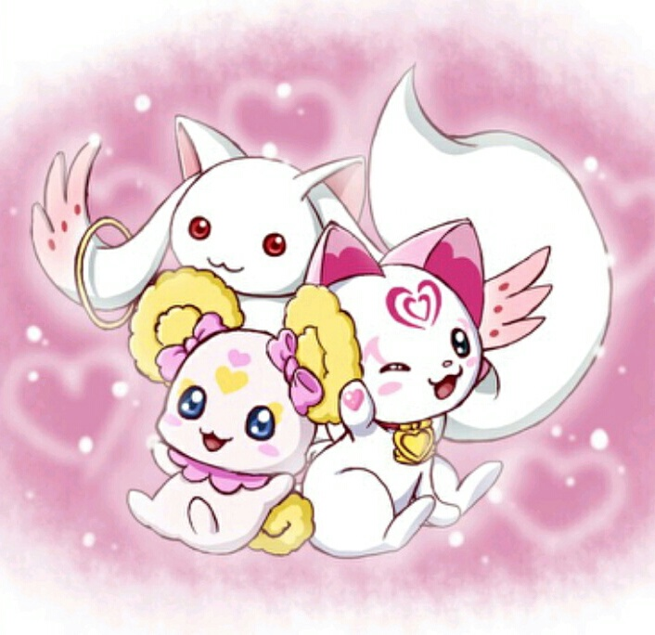
契约兽是...

MGCYOA与这本扩展定义的契约兽是一种能创造魔法少女的魔法生物。它们有很多形态和大小，并且契约兽可以根据它们定义自己目标和引导魔法少女的方法而被分为两种类型。理想的契约兽也是最常见的那种，它们用诸如爱和友谊一类的力量来维持世间的秩序和平衡。而另一种契约兽更加交感而尊重双方的意见，它会给魔法少女做出选择的权利，告诉少女们她们作为魔法少女应该做什么。契约兽可能会直接进行指导，扮演向导的角色并通过提供道德指引来尽可能地帮助魔法少女。大多数时候它们跟随魔法少女小队或者个人。有些契约兽甚至会待在它们的黑暗魔法少女身边或者试图说服怪物少女去改变。契约兽通常有乐观的性格，愿意妥协。它们经常会承认它们对一些事情的看法是错误的，或者它们需要对人性有更深的了解。

只追求目标的契约兽更关注任务而不是它的魔法少女——比如丘比（Incubator)和Dung Beetles。它们往往有极大的团队数量，而且神出鬼没。它们不理解人性，也很难共事。怪物少女和黑化魔法少女完全被它们抛弃，有时甚至被它们雇佣的魔法少女猎杀。

为了让这些能力和特技起效，你的契约兽必须在能力被使用时待在你身边。（For any of these powers, perks, abilities to work, your puchuu MUST be with you at the time of any of it is being used.）它们是你犯罪的帮手（They are your partners in crime）。如果你的契约兽出了什么事，比如死亡，你被视为孤身一人。

骰8D20

起源－Origin－

起源解释关于你的魔法吉祥物的过去以及它是如何形成的。这对它的外表有些影响，但并没有最终解释权。你的魔法少女可能并不知道这些信息，而要不要告诉她都取决于她的契约兽。每1CP可以选一个额外的起源，最多三个。

1～2 外星人（Alien） 这种生物并不属于这个世界。它们来自不同于你的星球的某个地方——另一个星球，或者群星之间。
3～4 神力生物（Divine） 他们来自天堂（或者地狱）。他们有天使或者恶魔一样的外表，并且顶着圣洁或者黑暗的光环。
5～6 大自然（Nature） 大自然本身产生了这些生物。它的外观可以像自然元素一样：植物，藤蔓，土的色调，由火或水组成，如此等等。
7～8 人造物（Created） 这个契约兽是人工制造的，出于某个特殊的目地被做出来。组合它的是缝线、补丁，不匹配的身体部位，或者富有科学气息一点——电线，螺丝，面板和屏幕。
9～10 受训者（Trained） 这个契约兽被...某样东西，告诉了要做什么以及如何去做。管他是神还是什么做的，它们被训练成现在的样子。
11～12 时间跃者（Another Time-line） 你的契约兽时间旅行到过去或未来与你相会！他们可能要阻止某件事的发生或确保你走在正确的道路上。
13～14 不死生物（Undead） 这类契约兽在某个节点失去了生命，或者从一开始就没有活过。它来自冥界，带着某个目地来到人间。在外表上，它们可以像僵尸一样、如幽灵般透明，或自带鬼火。
15～16 礼物（Given） 你的契约兽是被赠予你的或是被发现的。它可能是一个蛋，你可能救了它或者它是你的家族成员留给你的。
17～18 现世之谜（Truly Mysterious） 就连你的契约兽自己都不知道它是谁，来自哪。或许它的记忆被夺走了，又或许没有：它本身就是个谜
19～20 集团（Faction） 团体中的一员。你的契约兽是它种族中的军队或者集群，它如你一般是个消耗品而且可以被轻易替换。

伪装－Disguises－

在并非至高之城的大多数地方，契约兽并不能自由地出现在公众眼前，否则你的秘密身份就会暴露。为了防止这种事发生，它们有一种伪装形态。如果契约兽没有魔力或者不能专注，伪装就会失效。它们的力量在伪装时受到限制，但所有失误（Faults）仍然适用于此。

1～4 宠物 被视作动物，你的契约兽会汪汪喵喵にゃっふにゃふー地叫，在公众眼中它就是一只宠物。记得买项圈或者标签，不然捕狗人（或者类似的）会盯上它们！动物专家会对不像正常动物的契约兽产生怀疑，但其他人并不会在意。

5～8 动物玩具 普通人会把它们看作可爱的毛绒玩偶或者手办。它们只需要保持完美的静止，不然人们会产生怀疑。比一般契约兽长得更奇怪的那些伪装成玩偶也能平安无事，但小孩子和贼可能尝试把它们偷走！

9～12 隐形 对所有人都完全隐形。这看起来是最好的，但如果没有心灵感应能力，在公众场所与隐形的契约兽交谈会让你看起来像个疯子……

13～16 缩小 它能变得非常小，小到足够被你装在衣服口袋里！小心不要弄丢它或者把它压扁，虽然这不会造成它的死亡，但也不怎么合适...

17～20 人类形态 你的契约兽可以变成一个外貌平常的人。问题在于，它们有时可能不知道怎么表现得像人一样。当它承受巨大压力，或者用于伪装的魔力要被用尽时，它原本的特征会开始显现。（比如尾巴、爪子，原本的眼睛）

动机－Motivation－

动机（或动力）是你的契约兽拼搏的原因……或者更确切地说，让你拼搏的原因。他们创造你是有原因的，对吧？这与你要打倒的敌人是什么，以及你的少女在家里甚至社会上的职责有关。你的魔法少女会活跃地追随这个动机，就像怪物少女扩展里的那些动机一样。2CP可以选一个额外的动机，最多有两个动机，但第二个没有属性加值。

1～2 个人事务 复仇，怨恨，被抛弃的情人，这个契约兽在某种程度上是被冤枉的，并且它希望你为它完成一个目标。在这种情况下，你很可能只有唯一一个目标。+1AGI
3～4 纠正错误 有什么事出错了。不管是契约兽，你 还是其他人的失误，它造成了一个巨大的麻烦，而纠正它就是你的工作，不管这要花费多长时间。+1LUK
5～6 遵守命令 你的契约兽并没有最高决定权，它只是遵守另一个主顾的命令并管理你去做它的任务。你得到另一个与你的契约兽是同事关系的生物，它们两个共同协助你完成任务。难道你不是最受欢迎的人吗？（笑） +1VIT
7～8 净化 清除敌人。没有例外。你必须摧毁契约兽让你毁灭的堕落的（或纯粹的）东西。你的契约兽相信这些卑鄙的东西毫无救赎的余地。+1STR
9～10 创造至高 这种契约兽的目的是为了某种目标创造出它们所能创造的至高存在。它们会让你挑战他人，参加竞赛，如此使你成为举世无双的存在。或者，在挑战之路上死亡。+1MAG
11～12 教导 这种契约兽希望你帮助人们去学习，不仅仅是生物学、数学、外语，还有生活本身、爱和幸福。它们可能让你进入人们的家中、工作场所和学校来实现这一目标。感谢你让世界更加智慧！+1LCK
13～14 实验 要么你本身就是某个实验的一员，要么你自己在为契约兽做实验，收集数据来帮它证明或反驳某件事。+1STR
15～16 净化/污染 在不毁灭某物的前提下，你需要净化它。生物、人类，家庭用品等被黑暗（或光明）力量污染的东西需要恢复正常，而你将去做这件事。意外的误伤或许会影响你的理智，也或许不会。+1MAG
17～18 收集事物 你在收集某种东西。心意、灵魂，水晶，碎片，拼图等等，你需要收集这些特殊的东西来达到你的目标。你可能不得不偷窃、为它而战，或者摧毁它们。让你的契约兽决定该怎么做吧。+1AGI
19～20 我要改变这个世界！ 你的目标不仅仅是与怪物战斗（虽然你仍会这么做），它更像一个政治问题。你用魔法激起自己或他人的心意，发动或终止一场战争，（就像圣女一样Maria virgin witch style），甚至成为偶像并用音乐影响人们。+1VIT

与契约兽的关系－Relationship with puchuu－

你与你的契约兽彼此建立了纽带。你们将会共同度过一段非常漫长的时光，由于你在身体层面上是不朽的。大部分契约兽都是友好的，但有时你可能在随机契约兽时抽到下下签。以下是一些关于它们如何看待和对待你的见解。3CP能把结果随意改换成其中一个。

1～2 偏见 你的契约兽在小队中更喜欢你或其他成员。它偏袒最中意的少女。你可能试着给它们留下好印象来赢得好感，或者你其实根本不在意这件事。
3～4 太过繁忙 你的契约兽实在有太多太多事情要处理，不论是管理魔法少女还是做其他事。它们会想在有时间的时候来看看你但是该死的，它们真的只是没有时间。
5～6 分心者 它们倾向于远离你，或者你很少见到它们。它们几乎没有给你任何信息，只是让你去做你的工作。这似乎是一种自由的恩惠，但这也意味着它不会在周围警告危险或者把你介绍给新来的魔法少女。当然，真正的问题是到底什么东西使它这样做，但你可能只会得到很少的警告，直到潜藏的危险在你面前爆发。
7～8 最好的朋友 你和你的魔法生物是最好的朋友。你们共同外出，一起用餐，当处于困境时互相帮助。它会在背后默默守护，你亦如此。
9～10 仆人 你的契约兽为你服务，并在有需要时提供帮助。或许你有皇室血脉，或者它们只是尊敬你和你的行为。它们可能不会什么都告诉你、什么都为你做，但它听你之令并会尽可能提供协助。
11～12 竞争对手 你在和你的契约兽竞争。你要么试着向他们证明自己，要么试着比它们做得更好。不管怎样，它们都喜欢挑战和考验你。随着时间推移你可能开始做越来越难的事，这样你的契约兽就可以尝试胜过你了。你接受这个挑战吗？
13～14 监护人 不管你的年龄多大，它们都像你的家长或兄长和姐姐一样把你当成小孩子。它们关心你，确保你饮食均衡，并且一切都想给你最好的。有时它们对你和你的小队成员有些过度保护，而有时会因为一些事责备你，但它这么做是因为在乎你。
15～16 指挥官 你是一名士兵，仅此而已。你的契约兽让你严格遵守你被赋予的纪律，并决不允许你打破。如果你是小队成员，契约兽会把团队合作看得比什么都重要。这种类型的契约兽就像是在建立一支军队。
17～18 敌对关系 你的契约兽出于某种原因不喜欢你。它会经常保留重要信息不透露给你或送你去解决你还没有准备好去处理的事件。它的其他魔法少女拥有扭曲的人格（Other Puchuu magical girls will be given a distorted picture of personality）。
19～20 虐待 你做错了什么事或者说错了话，而这只魔法兽不仅不允许这样的事对你和你的团队进行语言和身体上的虐待。有时它们殴打你或者拿走你珍贵的东西，作为没有完成工作的惩罚。“你就不能把事情做好吗？”

